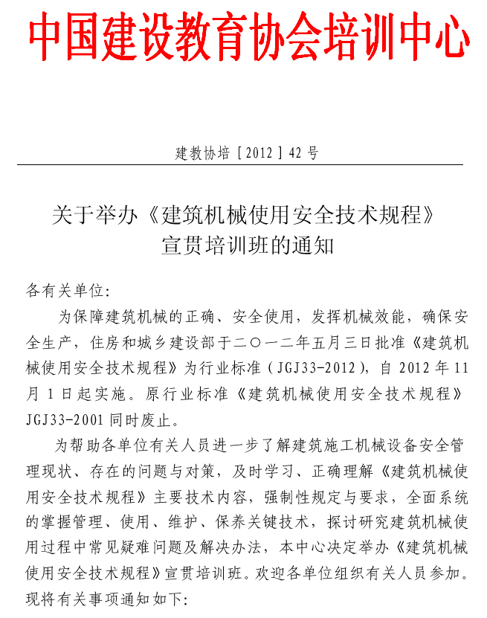
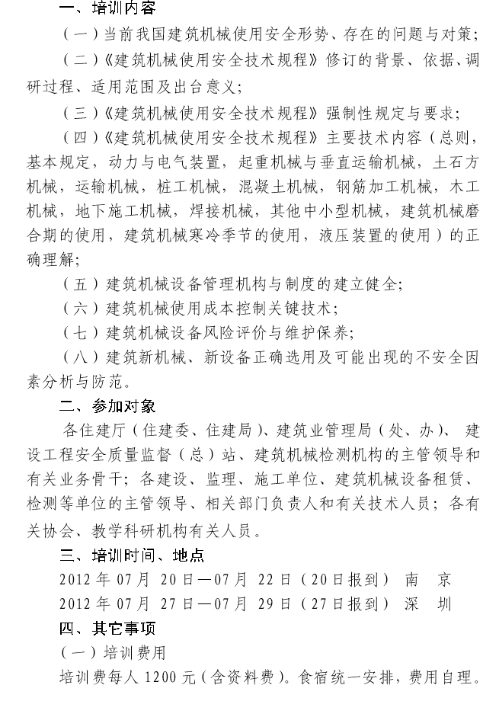
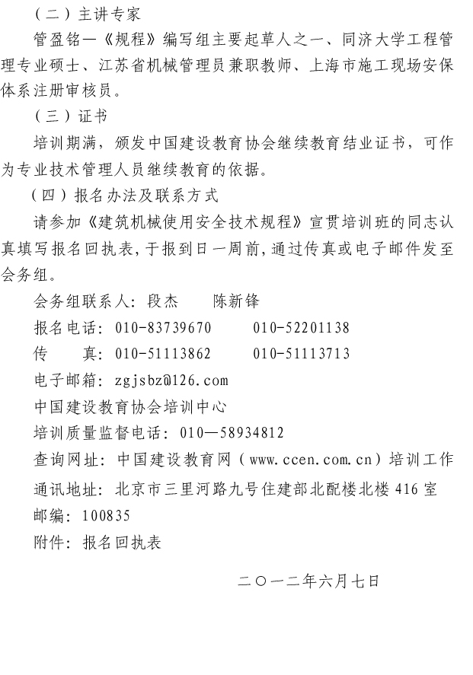

《建筑机械使用安全技术规程》宣贯培训班报名回执表
经研究，我单位选派下列同志参加学习： （加盖单位公章）
单 位
通讯地址 |  |  |  |  |  | 邮编
联 系 人 |  |  |  | 所属部门 |  | 职务
联系电话 |  |  |  | 传真 |  | 手机
E-mail
参  加  人  员 | 姓名 | 性别 | 职务 | 部 门 | 联系电话（手机） |  |  |  | 参加地点
注：此表不够，可自行复制；
电 话：010-51113772 联系人：袁利利13001188059
传 真：010-51113713 E-mail:zgjsbz@126.com

